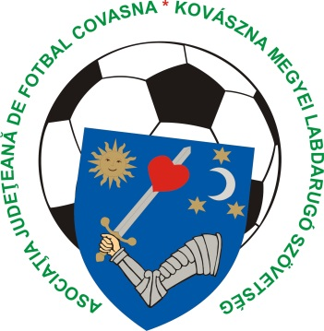
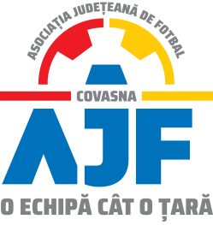
ASOCIAŢIA JUDEŢEANĂ DE FOTBAL COVASNA Nr.________
KOVÁSZNA MEGYEI LABDARUGÓ SZÖVETSÉG
52031 SFANTU GHEORGHE, str. Bánki Dónát, nr. 25
Jud.Covasna
Tel/Fax: +4 0267 315 394
e-mail: ajf_covasna@yahoo.ro
www.frf-ajf.ro/covasna

FORMULAR DE CONSIMȚĂMÂNT PARENTAL

Subsemnatul/Subsemnata,
, in

calitate de reprezentant legal (părinte, tutore, etc.) ,al minorului (sub 15 ani) ,nume / prenume

________________________________________________îmi exprim acordul privind prelucrarea datelor cu caracter personal ale acestuia ,de către F.R.F./AJF prin reprezentanții săi, în scopurile indicate în prezentul formular .

F.R.F/AJF. in calitate de Operator de date personale ,poate prelucra următoarele informații :
nume , prenume, adresa, e-mail, telefon, CNP, data nașterii, evaluări ale activității sportive ,imagini statice sau în mișcare de prim plan sau ansamblu vizând activitatea sportiva.

Datele cu caracter personal vor fi utilizate în scopul înrolării în ''FOOTBALLCONNECT'', monitorizarea evoluției sportive a minorului , promovarea programului, precum și comunicarea cu minorul sau reprezentanții legali ai acestuia .

Persoanele vizate au dreptul de acces si intervenție (rectificare, actualizare, portare, blocare sau ștergere) asupra datelor cu caracter personal.

In condițiile în care considerați că drepturile minorului ,privind Protecția Datelor au fost încălcate ,puteți sa solicitați restricționarea prelucrării de date personale sau puteți să notificați A.N.S.P.D.C.P.

Păstrarea datelor cu caracter personal, în baza de date a F.R.F/AJF. ,va putea fi determinată în funcție de perioada necesară realizării scopurilor enumerate ,excepție făcând prevederile legale incidente.

Datele cu caracter personal prelucrate de către F.R.F/AJF pot fi transmise si către :
- organizatorul programului respectiv FIFA/UEFA;
- sponsorii programului ;
- diverși colaboratori Împuterniciți (prestatori de servicii) ce asigura buna desfășurare a programului ,datele personale fiind prelucrate conform instrucțiunilor stricte trasate de către F.R.F/AJF si numai în scopul realizării intereselor sale legitime.

Am fost informat că pot retrage prezentul consimțământ în orice moment, caz în care minorul va renunța la participarea sa în ''FOOTBALLCONNECT''.
Pentru suport privind Protecția Datelor puteți contacta DPO la adresa de e-mail:
ajf.covasna@frf.ro

Semnătură părinte/reprezentant/tutore legal Data:…….....

1………………………………………………………..

2……………………………………………………..

